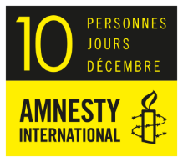 | COMMUNIQUÉ DE PRESSE  AMNESTY INTERNATIONAL FRANCE  XXX novembre 2019
CAMPAGNE MONDIALE 10 JOURS POUR SIGNER 2019
Du 6 au 16 décembre 2019, Amnesty International se mobilise pour les jeunes
Du 6 au 16 décembre 2019, Amnesty International lance sa campagne mondiale et annuelle des « 10 jours pour signer ». Cette année, la plus grande campagne mondiale en faveur des droits humains met en avant les droits de l’enfant et les jeunes militants.
« Qu’ils fassent campagne pour le climat et la justice environnementale, ou se dressent contre les inégalités, la pauvreté, la discrimination et la répression politique, les jeunes sont devenus un puissant moteur de changement et méritent le soutien du monde entier », déclare Cécile Coudriou, présidente d’Amnesty International France.
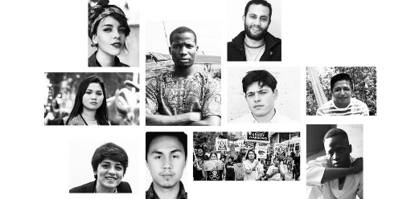
En 2019, les jeunes militants ont joué un rôle de premier plan dans les grands mouvements de protestation et les campagnes en faveur des droits humains, notamment le mouvement de grève pour le climat Fridays for Future, créé par l’adolescente de 16 ans Greta Thunberg, et les manifestations organisées dans de nombreux pays du globe.
L’édition 2019 des « 10 jours pour signer » met en lumière des jeunes, dont des défenseurs des droits humains, du Bélarus, du Canada, de Chine, d’Égypte, de Grèce, d’Iran, du Mexique, du Nigeria, des Philippines et du Soudan du Sud.
Chaque année, des personnes des quatre coins de la planète adressent des millions de lettres, de courriels, de tweets, de messages sur Facebook et de cartes postales à celles et ceux dont les droits humains sont menacés. Il s’agit du plus grand événement mondial dans le domaine des droits humains. Amnesty International espère battre le record de l’an dernier : dans le cadre des « 10 jours pour signer », près de six millions de messages de soutien avaient été envoyés à des militants et d’autres personnes de 10 pays dont les droits humains étaient attaqués.
Ils défendent nos droits, défendons-les : les 10 cas de cette édition 2019
JOSÉ ADRIÁN - Mexique. Arrêté et maltraité par la police, sans raison ni poursuite
LES JEUNES DE GRASSY NARROWS - Canada. Ils exigent la dépollution de leurs terres ancestrales
YILIYASIJIANG REHEMAN - Chine. Détenu dans un lieu inconnu depuis sa disparition
MARINEL SUMOOK UBALDO - Philippines. Menacée par les conséquences du changement climatique, elle se bat pour sauver sa communauté
IBRAHIM EZZ EL-DIN - Égypte. Arrêté arbitrairement et détenu au secret
NASU ABDULAZIZ et les jeunes d’Otodo Gbame - Nigéria. Mobilisé contre l’expulsion de son bidonville, il est attaqué et blessé
MAGAI MATIOP NGONG - Soudan du Sud. Condamné à mort à l’âge de 15 ans
YASAMAN ARYANI - Iran. Jetée en prison pour avoir défendu les droits de femmes
CAMILLE HALUT - France. Harcelée et poursuivie pour avoir observé des manifestations
SARAH MARDINI ET SEÁN BINDER - Grèce. Ils risquent vingt-cinq ans de prison pour avoir aidé des migrants-réfugiés
Plus d’informations sur l’opération ou les cas défendus à ce lien ou via le dossier de presse ci-joint.
Amnesty International France - Service presse
01 53 38 66 00 / 06 76 94 37 05 – spresse@amnesty.fr
Créée en 1961, Amnesty International est un mouvement mondial et indépendant de plus de 7 millions de membres et sympathisants qui œuvrent pour le respect, la défense et la promotion de tous les droits inscrits dans la Déclaration universelle des droits de l’homme de 1948. Amnesty International a reçu le prix Nobel de la paix en 1977. La section française (AIF) a été créée en 1971. Son financement repose sur la générosité du public (200 000 donateurs), sur les ventes de produits de soutien et les cotisations de plus de 90 000 membres. AIF est agréée par le Comité de la charte du don en confiance.
www.amnesty.fr - @amnestypresse - Agir - Faire un don

